Bibliographie :

Le Havre, Auguste Perret et la reconstruction. Textes de Claire Etienne-Steiner. Photographies de Denis Couchaux, Yvon Miossec, Christophe Kollmann. Collection « Images du patrimoine », édité par Connaissance du Patrimoine de Haute-Normandie, avec le concours de la ville du Havre, 1999.

Le Havre, une architecture audacieuse. www.lapetiteboite-edition.fr, Normandie Junior éditions, 2010.

Le Goût du Havre, textes choisis et présentés par Sandrine Fillipetti. Mercure de France, 2011.

Géo Hors-Série « La France du patrimoine mondial : la Normandie », avril 2013.

L’Âge d’homme, Michel Leiris, Folio Gallimard, 1939.

Un grand merci à la Maison du Patrimoine du Havre qui m’autorise à publier ses plaquettes informatives.

Liens utiles:

Le site de la ville du Havre : http://www.lehavre.fr/ , voir les pages Culture, Patrimoine et architecture. La page 4 de la brochure Laissez-vous conter le centre moderne contient le circuit du patrimoine mondial et ses 28 étapes. Ce document peut être utilisé au vidéoprojecteur, il est visible au bas de la page http://www.lehavre.fr/les-circuits-du-patrimoine à la rubrique « Liens et documents utiles ».

Il convient aussi de mentionner le site : http://www.promenadelitteraire-lehavre.fr/ .
Sonia Anton, Maître de conférences en littérature française à l’Université du Havre et la ville du Havre se sont associées afin de créer cette Promenade Littéraire. Cette exposition pérenne est matérialisée par l’installation de 20 bancs répartis dans les rues de la ville. Ces bancs sont placés sur des sites évoqués par des écrivains, et des extraits de textes vous invitent à contempler le paysage environnant à travers leurs regards. La page d’accueil permet de trouver, pêle-mêle, Maupassant, Sartre, Balzac, Céline, Simone de Beauvoir, Stendhal et, par exemple, Leiris :
http://www.promenadelitteraire-lehavre.fr/spip.php?page=etape&id_article=19

Le site du Musée d’art moderne André Malraux « MuMa Le Havre »
http://www.muma-lehavre.fr/

Lien vers un site contenant une courte vidéo des bombardements de 1944.
http://jevisauhavre.hautetfort.com/archive/2014/09/04/video-le-havre-1938-1944-5440200.html

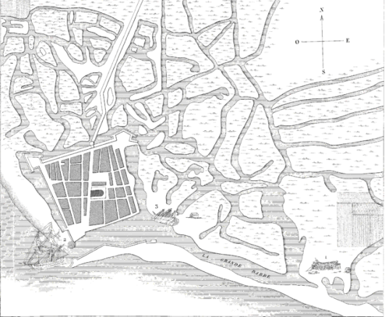 | Plan de la ville du Havre en 1530.  Archives municipales de la ville du Havre  (Source : Wikipédia)

